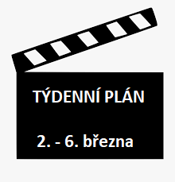INFORMACE PRO RODIČE
- Připomínám pravidelnou kontrolu ŽK k 1.3.
- Děti dostaly katalogy s nabídkou knih, prosím o jejich vrácení do pondělka.
- Aktuální platby:
- ŠD – 350 Kč za II. pololetí + kroužky dle přihlášení dětí na II. pololetí – na č.ú. 162726103/0600
- Příspěvek na pomůcky – platí každý žák 600 Kč – na č.ú. 286040234/0300

Čj – Podstatná jména rodu ženského, vzory

M – Souřadnice, vztahy a závislosti UČ str. 61-64; seznamujeme se s velkými čísly
Dobrovolný úkol – přiložený pracovní list

Aj – Unit 15 a 16

Vl – Z – Vodstvo ČR

Vl – D – Poslední Přemyslovec, opakování učiva o Přemyslovcích

Pč – prosím přinést 10 špejlí a sirky.

Moji milí hrdinové,

v pondělí si napíšeme v českém jazyce doplňovačku i, í/y, ý zaměřenou na vzory podstatných jmen rodu středního.
Ve středu o zeměpise bychom vyzkoušeli Vaši orientaci v mapě spojenou s vyhledáváním pohoří v České republice.
Pokud někdo zapomněl přinést čtenářský deník, těším se na něj v pondělí.

Přeji Vám pohodový víkend.

Vaše režisérka

Maruška

